Диагностика особенностей развития поискового планирования (методика А.З. Зака).
Цель: выявление сформированности действия поискового планирования как умения разрабатывать программу выполнения действий для достижения поставленной цели. Оцениваемые УУД: регулятивные действия планирования и контроля, логические действия анализа, синтеза, установления аналогий. Возраст: ступень начального обучения (9-11 лет). Форма и ситуация оценивания: групповая и индивидуальная форма. Далеко не всегда имеет место разработка программы действий. В этом случае каждое действие планируется и сразу же выполняется. Поэтому последующие действия планируются только после выполнения предыдущих. Такая форма планирования квалифицируется как последовательно-частичное планирование. В других случаях разрабатываются и сопоставляются разные варианты всей последовательности требуемых действий. При этом предыдущие действия выполняются лишь после того, как будут намечены все последующие действия. Такая форма планирования квалифицируется как предварительно-целостное планирование. Для диагностики поискового планирования можно использовать тип задач, в которых для достижения результата требуется выполнить ряд действий. В этом случае можно будет различить уровни развития планирования у детей в зависимости от того, какое количество действий (до выполнения) способен наметить ребенок. К такому типу относятся задачи»слон-ладья». Смысл их заключается в том, чтобы некоторое расположение объектов преобразовать в другое за определенное количество действий по определенным правилам. Например, расположение цифр в квадрате «А» нужно преобразовать в расположение тех же цифр, указанное в квадрате «Б» за два действия по следующему правилу: любая цифра за одно действие может переместиться прямо или наискось только в соседнюю свободную клетку:
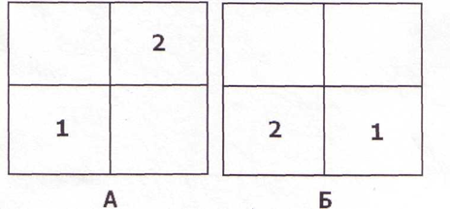

В данной задаче первое действие состоит в перемещении по прямой (ходом шахматной фигуры «ладья») цифры «1», а второе действие связано с перемещением в соседнюю свободную клетку наискось (ходом шахматной фигуры «слон«) цифры «2». Усложнение условий планирования при решении таких задач связано как с увеличении числа требуемых операций, так и с возрастанием числа клеток и числа перемещающихся объектов. Групповое диагностическое исследование для определения различий в планировании у младших школьников строится следующим образом.
- Психолог, проводящий диагностическое занятие, приходит в класс с комплектом бланков и с чистыми листами бумаги для записи решения задач: на этих листах каждый ребенок пишет свою фамилию и ставит дату проведения занятия.
- Пока дети подписывают чистые листы, психолог чертит на классной доске два четырехклеточных квадрата:

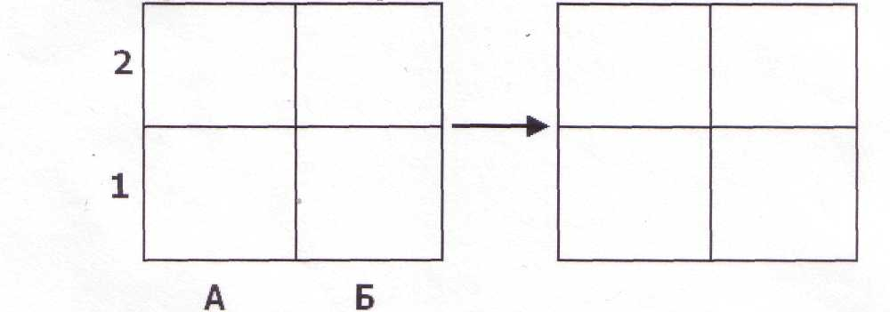

- Детям говорится: «Сегодня мы будем решать интересные задачи. Посмотрите на эти два квадрата. Каждая клетка в квадрате имеет свое название, которое состоит из буквы и цифры. Эта клетка (следует указать нижнюю левую клетку) называется А1, а эта клетка (указывается правая нижняя) называется Б1, а эти две клетки (верхние две клетки квадрата) называются А2 и Б2».
- «Теперь решим такую интересную задачу. Сначала три фигурки - круг, треугольник и ромб - были в таких клетках», - психолог рисует указанные фигурки:

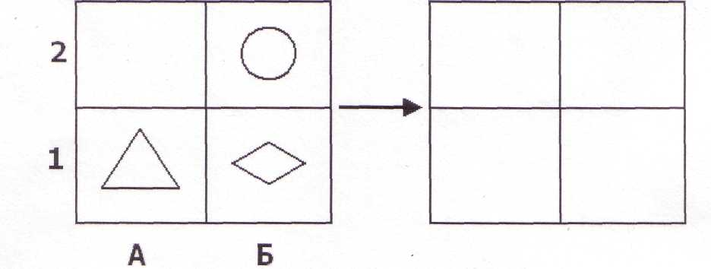

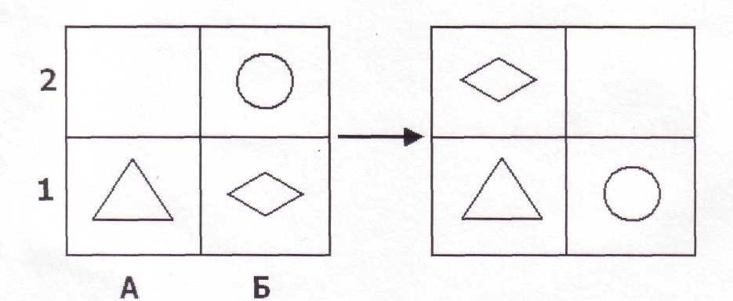

«А потом фигурки поменяли свои места и оказались в других клетках», - психолог рисует фигурки в правом квадрате: «Нам нужно угадать, узнать, какие два действия, два перемещения сделали фигурки, чтобы попасть в другие клетки. Чтобы решить эту задачу, нужно знать правило: любая фигурка может перемещаться только в свободную соседнюю клетку прямо или наискось. Кто скажет, какое было первое перемещение, какая фигурка первая передвинулась в свободную клетку?... Правильно, первое действие сделал ромб: из клетки Б1 он передвинулся наискось в клетку А2. Запишем это действие, используя названия клеток:

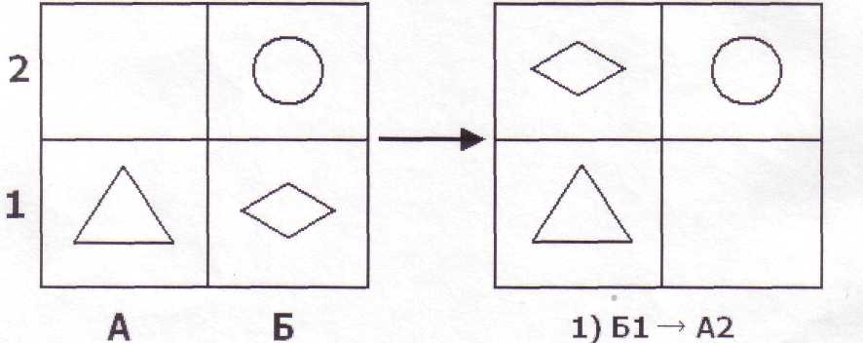

А какое будет второе действие?... Правильно, второе действие выполнил круг. Он передвинулся из клетки Б2 прямо в клетку Б1. Запишем второе действие рядом с первым: 1)Б1 ->_{в}А2;2)Б2-*Б1.
- Вот так решаются задачи на перемещение фигурок из одних клеток в другие. Сейчас я раздам бланки с условиями задач, которые вы будете сегодня решать», - психолог раздает бланки, в каждом из которых даны 12 задач.
- «Давайте посмотрим на лист с задачами. На самом верху есть задачи №1 и №2. В них нужно отгадать, найти два действия. Затем идут задачи №3 и №4 - в них нужно найти 3 действия. Далее в задачах №5 и №6 нужно найти 4 действия, в задачах №7 и №8 нужно найти 5 действий, в задачах №9 и №10 - 6 действий, в задачах №11 и №12 - 7 действий. 7. Теперь попробуйте сами решить задачу №1 в два действия. Помните наше правило: фигурки перемещаются прямо и наискось в свободную клетку. Подумайте, как перемещались фигурки: какая фигурка передвинулась первой, какая передвинулась второй. Потом запишите эти два действия также, как мы это делали на доске: сначала номер задачи, потом первое действие и второе».
- Дети решают задачу №1, психолог проходит по рядам и контролирует правильность записи решения.
- «Давайте проверим теперь решение задачи №1», - психолог на доске рисует условие задачи № 1:

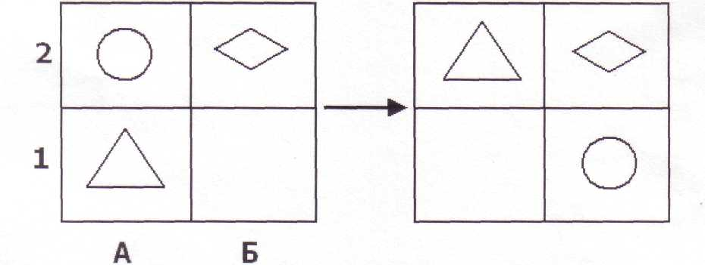

Кто скажет решение?... Верно, первое действие сделал круг, второе - треугольник: №1. 1) А2 -> Б1; 2) А1 -> А2. 10. Теперь решайте задачу №2, - в ней тоже нужно найти 2 действия». Дети решают задачу, психолог контролирует работу детей. 11. «Давайте проверим решение задачи №2», - психолог рисует на доске условие задачи:

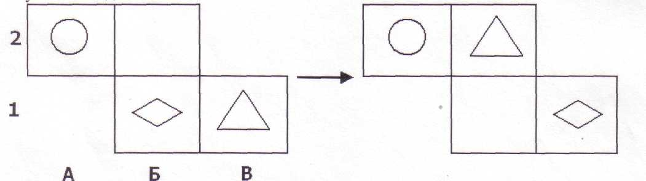

12. «Кто скажет решение этой задачи? Верно, первое действие: треугольник переместился из клетки Б1 в В1. Запишем эти два действия: №2. 1)В1 →Б2; 2)Б1→ В1. 13.Вот так решаются и записываются действия в наших задачах. Теперь сами и уже без проверки решайте все задачи подряд: №№3, 4 и т.д., кто сколько успеет. Только помните правило: фигурки перемещаются прямо и наискось в соседнюю свободную клетку. На бланке с задачами ничего писать нельзя: ни точки, ни линии. Нужно просто смотреть на условия задач и думать, какие перемещения сделали фигурки из одних клеток в другие». Последнее требование, - не касаться бланка ручкой или карандашом, - принципиально важно для диагностики планирования, поскольку проверяется развитие способности действовать «в уме», в мысленном плане, в представлении, т.е. без фиксирования промежуточных результатов на бумаге, например, в виде точки на клетке с той или иной фигуркой или проведения линий, указывающих на возможные перемещения фигурок. 14.На инструктирование детей отводится (в зависимости от возраста) 10-15 минут, а на самостоятельное решение задач №№ 3 - 12 должно быть потрачено ровно 20 минут. По истечении этого времени бланки и листы с ответами (кто сколько успел решить) собираются. Критерии и уровни оценки планирования: 1. протяженность последовательности действий (количество действий), спланированная ребенком. Обработка результатов Результаты решения задач, находящиеся на листах бумаги с фамилиями детей, можно обрабатывать, сверяясь с ключом, где представлены правильные действия к каждой задаче. Диагностическое задание включает задачи двух видов. К первому относятся задачи, решение которых может быть достигнуто с помощью частичного планирования, - это задачи №№ 1 и 2, - поскольку выбор первого действия однозначен, и его наметка и выполнение не связаны с наметкой и выполнением второго действия. Ко второму виду относятся задачи, решение которых предполагает осуществление целостного планирования, это задачи № 3 - 12, поскольку выбор первого действия неоднозначен. Последнее означает, что правильный выбор первого действия влияет на возможность решить задачу за требуемое число действий, и поэтому наметку первого действия следует проводить одновременно с наметкой всех остальных действий. Уровни планирования: 1 - успешное решение задач № 3 и №4 2 – успешное решение задач №5 и №6 3 – успешное решение задач №6 и №7 4 – успешное решение задач №9 и № 10 5 – успешное решение задач № 11 и № 12. В целом, таким образом, проведение группового диагностического занятия с детьми 7-10 лет позволяет выделить тех, кто обладает либо только частным планированием (при решении лишь двух первых задач), либо разными уровнями развития целостного планирования, - при успешном решении, соответственно, задач №№ 1 - 4; 1 - 6; 1 - 8; 1 - 10; 1 - 12

